Раздел 1. Спецификация контрольно-измерительных материалов для проведения промежуточной аттестации в 2024-2025 учебном году
по физике в 9 классе
- Назначение работы
Цель - контроль усвоения предметных и (или) метапредметных результатов образования по учебному предмету «Физика», установление их в соответствии с требованиями федерального государственного образовательного стандарта соответствующего уровня образования.

2. Документы, определяющие содержание проверочной работы
Содержание КИМ определяется на основе требований федерального государственного образовательного стандарта ООО, утвержденного приказом Министерства просвещения Российской Федерации от 31.05.2021 и федеральной образовательной программы ООО, утвержденной приказом Министерства просвещения Российской Федерации от 18.05.2023.
3.Подходы к отбору содержания проверочной работы
КИМ основаны на системно-деятельностном, уровневом и комплексном подходах к оценке образовательных достижений, наряду с предметными результатами освоения основной образовательной программы ООО оценивается также достижение метапредметных результатов, включающих освоенные обучающимися межпредметные понятия и универсальные учебные действия (познавательные, коммуникативные, регулятивные).
Тексты заданий в целом соответствуют формулировкам, принятым в учебниках, включенных в федеральный перечень учебников, допущенных Министерством просвещения Российской Федерации к использованию при реализации имеющих государственную аккредитацию образовательных программ ООО.
4. Структура проверочной работы
КИМ состоит включающих в себя 21 задания.
Все задания открытого типа с выбором одного из четырех вариантов ответа. Распределение заданий по её частям с учетом максимального первичного балла за выполнение каждой части работы дается в таблице:

Таблица 1. Распределение заданий по частям контрольной работы
Части работы  (№ заданий) | Количество заданий | Максимальный первичный балл | Тип заданий
- | 21 | 27 | Б, П
Итого | 21 | 37

5. Кодификатор проверяемых элементов содержания и требований к уровню подготовки обучающихся

№ задания | Кодификатор (по ФОП) | Спецификация(по ФИПИ) | Уровень
1 | РПД | Равномерное прямолинейное движение. Зависимость координаты тела от времени в случае равномерного прямолинейного движения. Графики зависимости от времени для проекции скорости, проекции перемещения, пути, координаты при равномерном прямолинейном движении | Б
2 | Относительность движения | Механическое движение. Материальная точка. Система отсчёта. Относительность движения | Б
3 | РУД | Зависимость координаты тела от временив случае равноускоренного прямолинейного движения: Формулы для проекции перемещения, проекции скорости и проекции ускорения при равноускоренном прямолинейном движении Графики зависимости от времени для проекции ускорения, проекции скорости, проекции перемещения, координаты при равноускоренном прямолинейном движении | Б
4 | РУД |  | Б
5 | РУД |  | Б
6 | Законы Ньютона | Второй закон Ньютона Сонаправленность вектора ускорения тела и вектора силы, действующей на тело | Б
7 | Законы Ньютона |  | П
8 | Свободное падение | Свободное падение. Формулы, описывающие свободное падение тела по вертикали (движение тела вниз или вверх относительно поверхности Земли). | Б
9 | Движение по окружности | Скорость равномерного движения тела по окружности. Направление скорости. Формула для вычисления скорости через радиус окружности и период обращения. Центростремительное ускорение. Направление центростремительного ускорения. Формула для вычисления ускорения Формула, связывающая период и частоту обращения: | Б
10 | Движение по окружности |  | Б
11 | Импульс. ЗСИ | Импульс тела. импульс системы тел. Изменение импульса. Импульс силы. Закон сохранения импульса для замкнутой системы тел. | Б
12 | Энергия. ЗСЭ | Механическая энергия. Закон сохранения механической энергии. Формула для закона сохранения механической энергии в отсутствие сил трения. | П
13 | Механические колебания | Механические колебания. Амплитуда, период и частота колебаний. Формула, связывающая частоту и период колебаний | Б
14 | Звук | Звук. Громкость и высота звука. Отражение звуковой волны на границе двух сред. Инфразвук и ультразвук | Б
15 | Волны | Механические волны. Продольные и поперечные волны. Длина волны и скорость распространения волны. | Б
16 | Волны |  | Б
17 | Оптические явления | Лучевая модель света. Прямолинейное распространение света Закон отражения света. Плоское зеркало. Преломление света. Закон преломления света. | Б
18 | Оптические явления |  | Б
19 | Оптические явления |  | Б
20 | Ядерная физика | Состав атомного ядра. Изотопы. Период полураспада атомных ядер. Ядерные реакции. Законы сохранения зарядового и массового чисел | Б
21 | Ядерная физика |  | Б

6.Распределение заданий проверочной работы по уровню сложности
По уровню сложности задания распределяются по двум уровням:
Базовый уровень –85 % от общего объема работы;
Повышенный уровень – 15 % от общего объема работы;
Распределение заданий по уровню сложности представлены в таблице:
Уровень  сложности заданий | Количество  заданий | Max первичный балл | Процент max  первичного  балла
Базовый | 19 | 23 | 85
Повышенный | 2 | 4 | 15
Итого | 21 | 27 | 100

7. Продолжительность итоговой диагностической работы
На выполнение работы отводится 40 минут.
8. Дополнительные материалы и оборудование.
Непрограммируемый калькулятор и справочные таблицы.
9. Система оценивания отдельных заданий и работы в целом.
Правильно выполненная работа оценивается 30 баллами.
Каждое правильно выполненное задание оценивается 1 или 2 баллами.
Задание считается выполненным верно, если обучающийся записал верный ответ в виде числового значения и размерности. Задание считается невыполненным в следующих случаях:
- Записано не верное значение;
- Записана неверная размерность;
- Не записан ответ.
На основе баллов, выставленных за выполнение всех заданий работы, подсчитывается общий балл, который переводится в отметку по пятибалльной шкале.
Шкала перевода набранных баллов в отметку:
Оценка | Количество баллов
5 | 22-27
4 | 15-21
3 | 7-14
2 | 0-6

Раздел 2. Текст КИМ (при необходимости несколько вариантов)

 | ПА−Физика-9. |  | Вариант 0
1 | 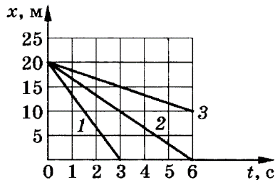  По графику зависимости координаты от времени определите модуль скорости тел | 13 | 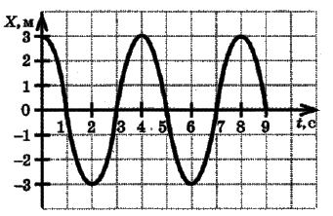  По графику смещения тела определите амплитуду, период и частоту его колебаний
2 | Лодка плывет по течению реки. Определите скорость лодки относительно берега, если скорость лодки относительно воды 6 м/с, а скорость течения 2,5 м/с | 14
3 | 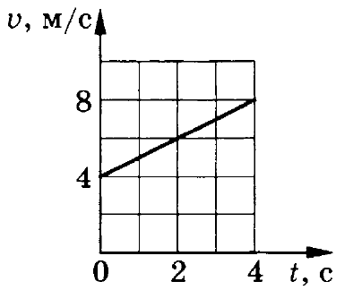  По графику зависимости скорости от времени определите модуль ускорения тела |  | Зелёный луч света переходит из стекла в воздух. Как изменяются при этом частота и длина световой волны?Для каждой величины определите соответствующий характер изменения:  1) увеличивается  2) уменьшается  3) не изменяется  Запишите в таблицу выбранные цифры для каждой физической величины. Цифры в ответе могут повторяться.  Частота световой волны Длина световой волны
4 | По графику из задания 3 определите перемещение тела за 4 с движения | 16 | На какую длину волны нужно настроить радиоприёмник, чтобы услышать радиостанцию, которая вещает на частоте 500 кГц?
5 | Водитель автобуса, стоящего на светофоре, увидел зеленый сигнал светофора и нажал на газ. После этого автобус начал двигаться равноускоренно и через 10 секунд после начала движения разогнался до 15м/с. Какой путь прошёл автобус за это время? | 17 | Луч света падает на плоское зеркало. Угол между падающим и отражённым лучами равен 140°. Чему равен угол отражения?
6 | 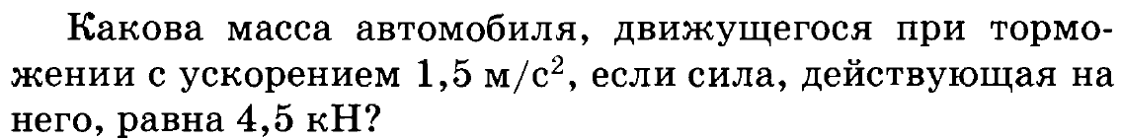 | 18 | 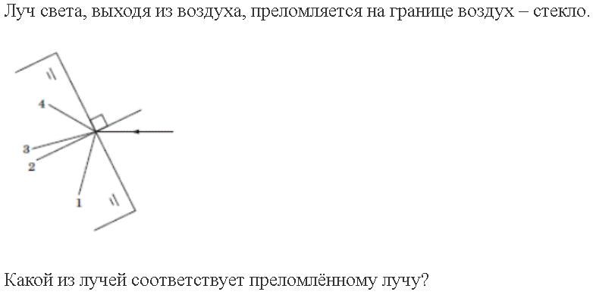
7 | 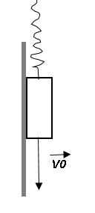  Скользящий вниз вдоль вертикальной стены брусок пытаются остановить растянутой пружиной. Сделайте рисунок, обозначьте все силы, действующие на брусок. Запишите второй закон Ньютона для бруска и спроецируйте его на оси координат
8 | Стрела выпущена вертикально вверх со скоростью 10 м/с. Сколько времени падала стрела? | 11 | 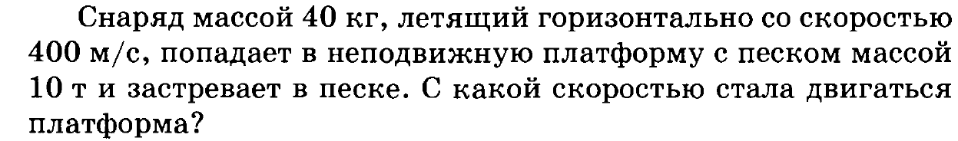
9 | 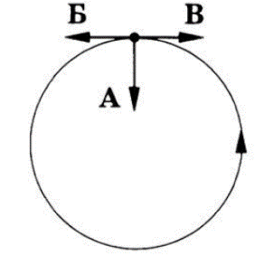  Тело движется по окружности с постоянной по модулю скоростью. Какой вектор указывает направление линейной скорости тела при таком движении? Какой вектор указывает направление ускорения тела при таком движении? | 19 | На рисунке изображены три предмета: 1, 2 и 3. Изображение какого предмета в тонкой собирающей линзе, фокусное расстояние которой F, будет увеличенным, прямым и мнимым?  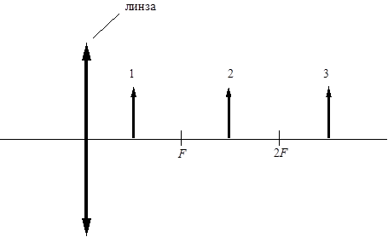
10 | За 2 мин. пропеллер вентилятора совершает 2400 оборотов, чему равна линейная скорость конца лопасти этого вентилятора, если ее длина 45 см? | 20 | 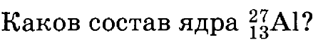
12 | 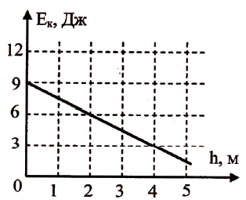  Мяч брошен вертикально вверх. На рис. показан график изменения кинетической энергии мяча по мере его подъема над точкой бросания. С какой высоты брошен мяч? | 21 | 